檔號 | / | 保  存  年  限
檔號 | / / | 保  存  年  限

台灣區光學工業同業公會 函

地 址：42881台中市中科路6號9樓之3
電 話：04-2565-8010
傳 真：04-2565-0850
E-mail：optictw@gmail.com
承辦人：林孟儀

裝
訂
線

受文者：內政部
發文日期：中華民國101年11月20日
發文字號：台光字第1011120001號
速別：普通
密等及解密條件或保密期限：普通
附件：簽到冊, 102年度工作計畫及歲入歲出預算表

主旨：檢送本會第九屆第三次理、監事聯席會會議紀錄一份，請 備查。

正本：內政部
副本：



台灣區光學工業同業公會第九屆第三次理監事聯席會

一、時間：101年11月14日（星期三）上午09:30至下午14:00
二、地點：工研院51館2B 教室 (新竹縣竹東鎮中興路四段195號)
三、出席人員：24人(詳見簽到冊)
理事(含候補理事)共10人，出席 7人,委託出席3人。
監事(含候補監事)共2人，出席 2人, 委託出席0人。
會員代表共10人。貴賓共2人。
四、主席：李源泉理事長
五、紀錄：林孟儀
六、報告事項
(一)主席報告(略)
(二)會務報告
11月26日(星期一)安排國外學者來台演講(Jean-Pierre Lusinchi)。
《主辦單位》亞洲光學股份有限公司
《執行單位》台灣區光學工業同業公會(T O O M A),亞洲光學
《 日 期 》101年11月26日(星期一)上午09:30-12:00
《 地 點 》台中福華大飯店-501會議室
(台中市西屯區安和路129號/電話:04-2463-1616)
《參加人員》研發，技術，產品企畫，或企業主。也歡迎學生或學術單位人員參加!
《 費 用 》新台幣1,200元整/人
《優惠方案》會員廠商每家優惠1名免費參加；2人以上(含2人)報名每人只要$1,000元

時間 | 課程大綱 | 主講人/主持人
09:00-09:30 | 報到、領取資料
09:30~09:40 | 貴賓致詞 | 光學公會李源泉理事長,  林泰朗總經理
09:40-10:30 | 手機相機影像硬體之發展與應用。 | Jean-Pierre Lusinchi 陳一仁經理(亞光)
10:30-10:50 | 中場休息
10:50-11:40 | 預測對設計,製造,材料其所帶來的影響! | Jean-Pierre Lusinchi 陳一仁經理(亞光)
11:40-12:00 | O&A | Jean-Pierre Lusinchi 陳一仁經理(亞光)

(三)財務報告
◎收支報告,(1-9月 損益表/資產負債表)
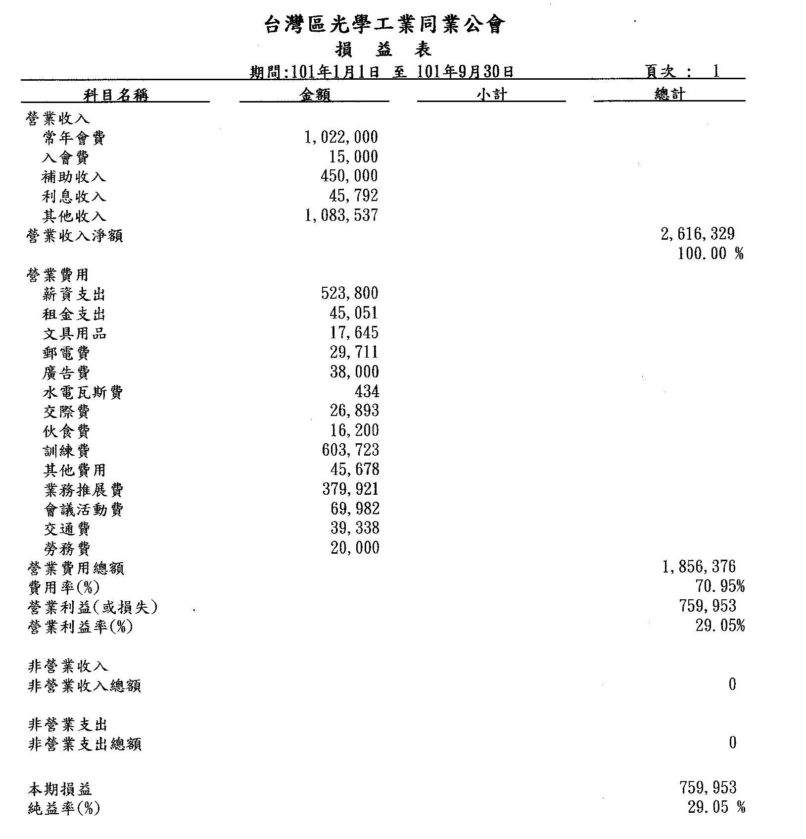

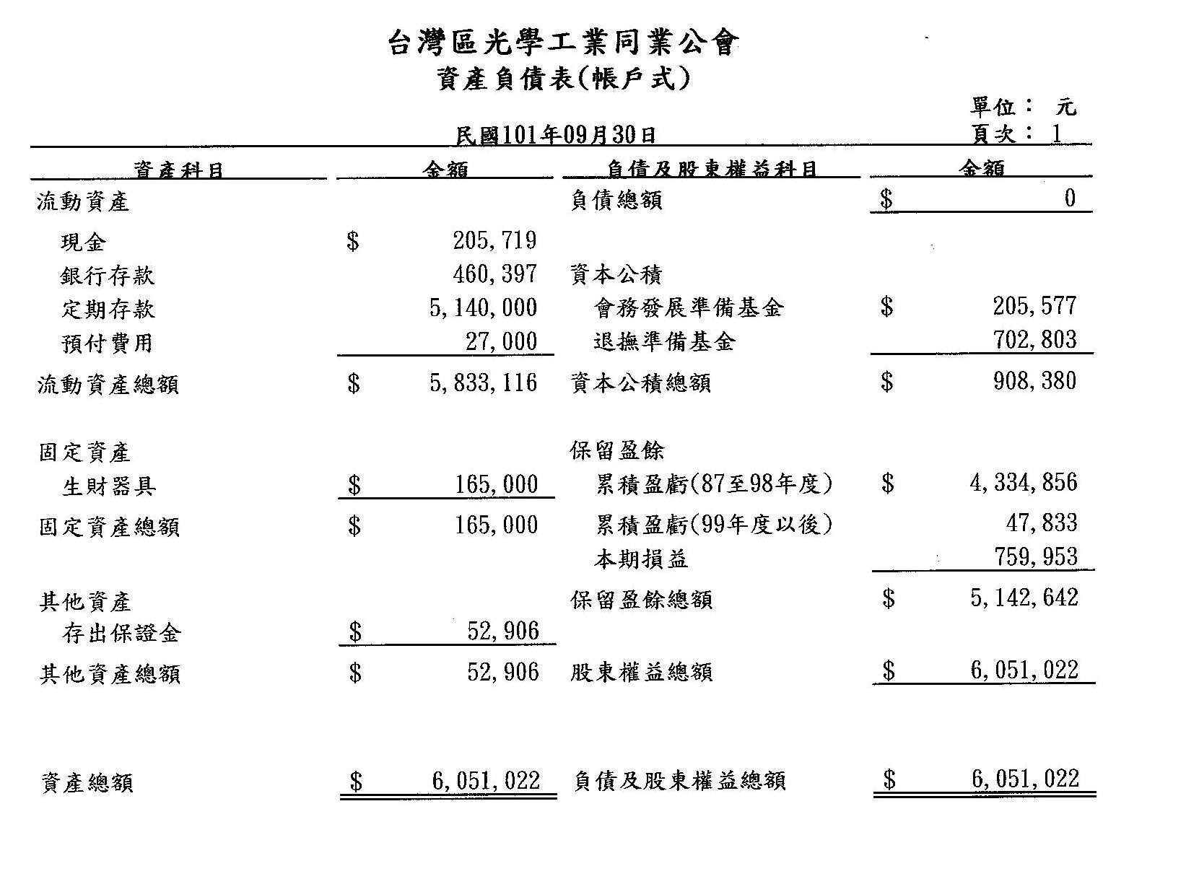
◎經貿事務發展委員會
1. 102年度公會舉辦(限國外)或參加國際展覽之業務補助申請9個計畫。
申請單位 |  | 台灣區光學工業同業公會  (印鑑) |  |  | 負 責 人 |  |  |  | 李源泉  (印鑑)
地 址 |  | 42881 台中市大雅區中科路6號9樓之3
電 話 |  | 04-25658010 |  |  |  |  | 傳 真 |  | 04-25650850
計畫執行期間 |  | 102年 01月 01 日至 102年 12月 31 日共 49 日
序號 | 申請補助計畫名稱 |  |  | 展期 | 天數 |  | 預算總額 （單位:NT千元） |  |  | 自籌配合款（單位:NT千元） |  | 申請補助款（單位:NT千元）
１ | USI0134137  2013 International CES  美國消費性電子展 |  |  | 1/8~1/11 | 4 |  | 3,000 |  |  | 1,500 |  | 900
２ | JPI0184620  2013 IAAE  東京國際汽車零配件展 |  |  | 3/13~3/15 | 3 |  | 1,000 |  |  | 500 |  | 300
３ | USI0164212  2013 OFC/NFOEC (Optical Fiber Communication Conference & Exposition and the National Fiber Optic Engineers Conference)  美國光纖通訊展覽會及研討會 |  |  | 3/19~3/23 | 5 |  | 1,000 |  |  | 500 |  | 300
４ | CNI0140940  2013 SIMM (The 14th Shenzhen International Machinery Manufacturing Industry Exhibition)  第14屆中國(深圳)國際機械製造工業展覽會 |  |  | 3/28~3/31 | 4 |  | 1,000 |  |  | 500 |  | 300
５ | BRI0185244  2013 AUTOMEC  巴西聖保羅國際汽車零配件展 |  |  | 4/12~4/16 | 5 |  | 1,000 |  |  | 800 |  | 300+300
６ | DEI0191336  LASER World of PHOTONICS (Munich)  慕尼黑應用雷射及國際光電博覽會 |  |  | 5/13~5/17 | 5 |  | 1,000 |  |  | 600 |  | 300
７ | CNI0190952  CIOE 2013  中國國際光電博覽會 |  |  | 9/6~9/9 | 4 |  | 1,000 |  |  | 500 |  | 300
8 | JPI0184620  2013 IAA-International Motor Show Passenger Cars  德國法蘭克福車展 |  |  | 9/12~9/22 | 11 |  | 1,000 |  |  | 600 |  | 300
9 | CNI0180936  2013 Automechanika Shanghai  上海法蘭克福汽車零配件展 |  |  | 12/7~12/10 | 4 |  | 1,000 |  |  | 500 |  | 300
10
申請補助總額新台幣 叁 佰 陸 拾 零 萬元，占總預算比例32.7%
向其他單位申請補助計畫名稱 |  |  | 補助單位 |  |  | 申請中 |  | 已獲准 |  |  | 金 額
無

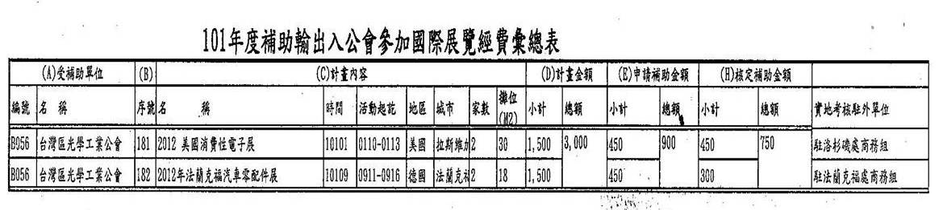
2.9/11~16 2012法蘭克福汽車零配件展
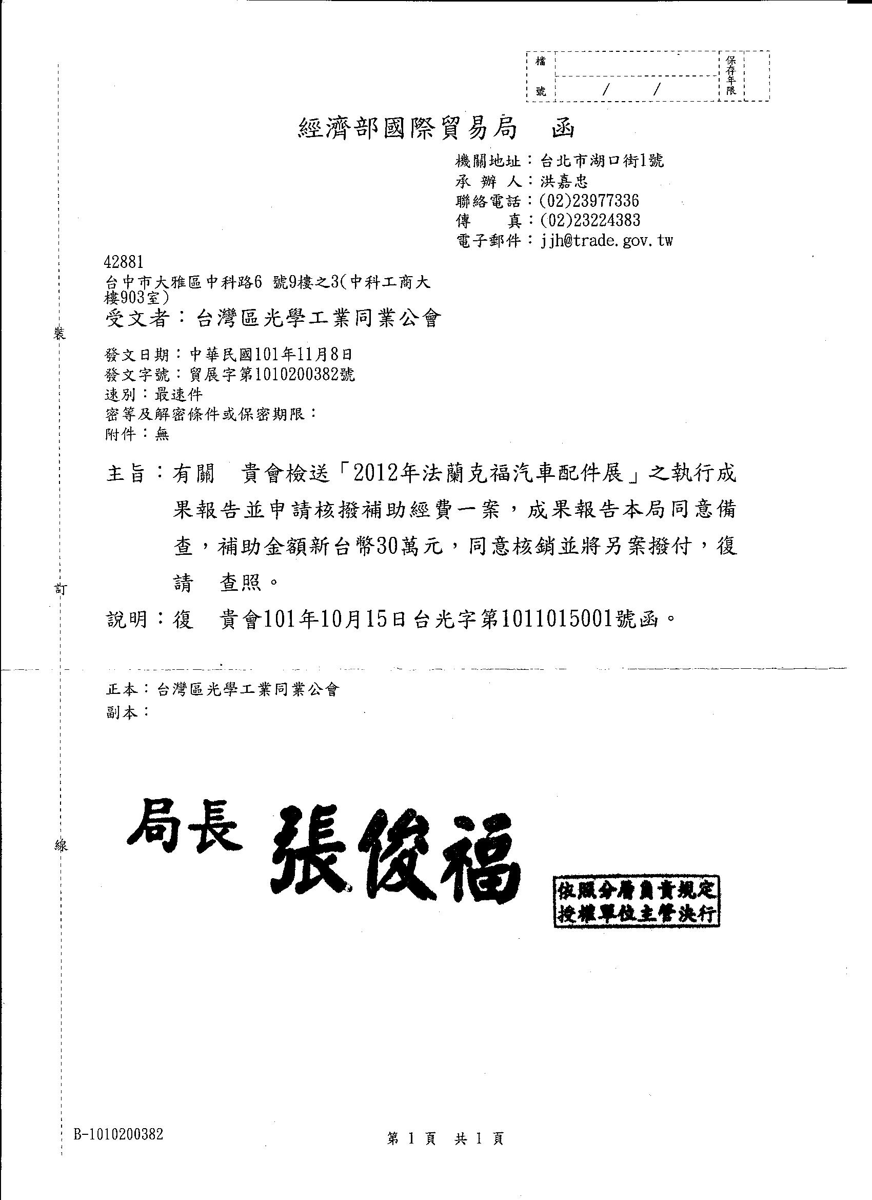

◎會務推動委員會
本年度增加新會員(含恢復會籍)共6家
- 人才培訓委員會 102(下)職訓局產業人才投資計畫申請6個計畫。

主辦單位 | 行政院勞工委員會職業訓練局
訓練單位 | 台灣區光學工業同業公會
班別名稱 | 成像與非成像光學工程實務班 | 攝像鏡頭光學設計實務班 | 非成像照明光學設計班 | 攝影機元件成像技術班 | 手機相機定焦變焦光學系統設計班 | 光機系統分析班
講師 | 儀科中心講師群 | 何承舫 | 鄭伊凱/助教:張國輝 | 陳俊右 | 林宇仁 | 徐名瑩
課程大綱 | 1.元件製作(一)玻璃光學元件製作  2.元件製作 (二)超精密加工  3.光學量測(一)光學特性檢測儀及原理  4.光學量測(二) 元件特性檢測儀及原理  5.光學量測(三) 成像品質評估  6.光學設計(一）光學設計參數、像差理論  7.光學設計(二）優化理論與容差分析  8.光學設計(三）個案分析  9.非成像光學(一）光線追跡與原理  10.非成像光學(二）設計與案例分析  11.特殊光學元件(一）微米光學  12.特殊光學元件(二）奈米光學  綜合測驗/心得報告 | 1基礎光學(一)光學與相機鏡頭之發展、光學基本定義、光學材料特性  2基礎光學(二)光線追跡與原理  3光學設計概論(一)光學設計參數、規格制定  4光學設計概論(二)像差理論、優化理論  5光學設計概論(三)加工製作、容差分析與光學檢測  6光學設計概論(四)鬼影、雜散光之分析以及抑制  7光學設計與實務(一)光學設計與光學設計軟體、基本設定與操作、優化與容差分析  8光學設計與實務(二)設計與案例分析:消色差與複消色差原理與電腦輔助設計  9光學設計與實務(三)設計與案例分析:望遠鏡頭設計、逆焦式設計原理與電腦輔助設計  10光學設計與實務(四)設計與案例分析:對稱式系統與雙高斯設計原理與電腦輔助設計  11光學設計與實務(五)設計與案例分析:變焦系統設計與電腦輔助設計  12光學設計與實務(六)設計演練與測驗 | 1.幾何光學概論  2.TracePro軟體教學  3.非成像光學原理導引  4.TracePro軟體進階教學  5.非成像光學設計方法  6.設計照明系統基礎操作  7.用TracePro設計照明系統  8.用TracePro進階優化照明系統  9.照明產品效能評估方法  10.應用Dialux 配光模擬  11.照明應用與專利實務分析  12.照明案例解讀並測驗 | 1.Camera攝影機組成基本結構  1-1光感知器(Sensor) 1-2控制器(micro control (uC))  1-3影像信號(video signal)  1-4參數  2.Camera攝影機電性介紹  2-1數位式Camera攝影機資料  2-2類比式Camera攝影機信號  3.Camera攝影機光學介紹  3-1攝影機Camera lens種類  3-2攝影機Camera lens組成  3-3攝影機Camera lens要求  4.Camera 特性說明  4-1 CCD與CMOS特性  4-2 應用實例  4-3 實拍實例  4-4 Camera 故障分析  5.參數調整  5-1測試環境架設  5-2測試圖  5-3 測試儀器  5-4 Camera參數調整  6.問題研討  6-1問題研討  6-2分組報告 | 1.近軸光學/ OSLO CCL語言撰寫  2.單透鏡最佳設計  3.三合鏡最佳設計  4.三合鏡最佳設計與應用  5.三片式手機相機自動化  6.三片式手機相機自動化設計  7.雙合鏡最佳設計  8.兩片式手機相機自動化設計  9.兩群變焦系統初始設計與優化  10.變焦凸輪曲線計算  11.三群變焦系統初始設計與優化  12.變焦凸輪曲線計算  (使用Macro語言計算)  綜合測驗 | 1,光學設計  2.有限元素分析  3.Zernike像差計算  4.格點轉換計算  5.鏡片Thermal & Deformation OPD分析  6.鏡片Stress OPD分析  綜合測驗/心得報告
上課時數 | 36小時 | 36小時 | 42小時 | 36小時 | 36小時 | 18小時
上課地點 | 新竹/  恆逸教育訓練中心 | 新竹/  恆逸教育訓練中心 | 新竹/  恆逸教育訓練中心 | 台中/  中科會所905室 | 台中/  中科會所905室 | 台中/  中科會所905室
費 用 | 8,000元  職訓局補助80%  學員自費1,600元 | 8,500元  職訓局補助80%  學員自費1,700元 | 9,500元  職訓局補助80%  學員自費1,900元 | 7,500元  職訓局補助80%  學員自費1,500元 | 8,000元  職訓局補助80%  學員自費1,600元 | 4,500元  職訓局補助80%  學員自費900元
招訓人數 | 20人 | 20人 | 20人 | 20人 | 20人 | 20人

七、討論提案
【第一案】
案由：科盛科技股份有限公司申請入會案，擬請追認審議。
說明：

公司名稱 | 負責人 | 資本額 | 成立日期 | 申請日期入會日期 | 公司地址 | 電話 | 傳真 | 主要產品
科盛科技股份有限公司 | 鄭建商 | 157,754,000 | 88/  09/  14 | 101/10/05 | 新竹縣竹北市台元街32號8樓之2 | 03-5600199 | 03-5600181 | CEA模流分析軟體設計

上述公司依公會章程之規定申請加入會員，並依規定繳交相關證明文件完成入會申請案。

決議：照案通過

【第二案】
案由：提請102年度工作計劃討論案。
說明：
1.依據公會章程第五十四條本會應於下年度開始前二個月內，編具年度工作計畫，提經理事會通過後，送請監事會審核，造具審核意見書送還理事會，提經會員大會通過後，於下年度開始前報請主管機關核備。如會員大會未能及時召開，應先報主管機關，在於會員大會時提請追認。
2.102年度工作計畫(請參照附件)。

決議：照案通過

【第三案】
案由：提請102年度歲入預算表討論案。
說明：
1.依據公會章程第五十四條：本會應於下年度開始前二個月內，編具年度歲入歲出預算書，提經理事會通過後，送請監事會審核，造具審核意見書送還理事會，提經會員大會通過後，於下年度開始前報請主管機關核備。如會員大會未能及時召開，應先報主管機關，再於會員大會時提請追認。
2.102年度歲入預算表(請參照附件)

決議：照案通過

【第四案】
案由：提請102年度歲出預算表討論案。
說明：
1.依據公會章程第五十四條：本會應於下年度開始前二個月內，編具年度歲入歲出預算書，提經理事會通過後，送請監事會審核，造具審核意見書送還理事會，提經會員大會通過後，於下年度開始前報請主管機關核備。如會員大會未能及時召開，應先報主管機關，再於會員大會時提請追認。
2.依「社會團體財務處理辦法」第18條規定業務費與辦公費不得少於總支出40%編列。
3.102年度歲出預算表(請參照附件)。

決議: 照案通過

八、專題演講
「生醫光電產業技術發展趨勢與應用」

講師：工研院電子與光電研究所 張奇偉博士

九、臨時動議
【第一案】
案由：針對政府管制工廠搭排並實施灌排分離政策,不僅影響工業園區內的廠商更影響園區外圍光學業者甚鉅。
附議：小原光學賴理事慶森
說明：不論業者搭排或附掛皆會因行政協調不易而困難重重、窒礙難行,因權責單位含農政、路政、建管水利、環保等地方及中央單位,建議政府應事先跨部會協調溝通後取得共識或提供解決方法後,再對廠商宣布停止搭排。
決議: 去函相關單位,表達本會立場與期望。

十、專題研討
經營績效,突破企業管理的斷層!

講師：鼎新電腦總裁室 李訓仁 行業總監

十一、散會

